Unité 2. Reproduction sexuée chez l’oursin

1 : Pipettes Pasteur pour prélever les cellules reproductrices
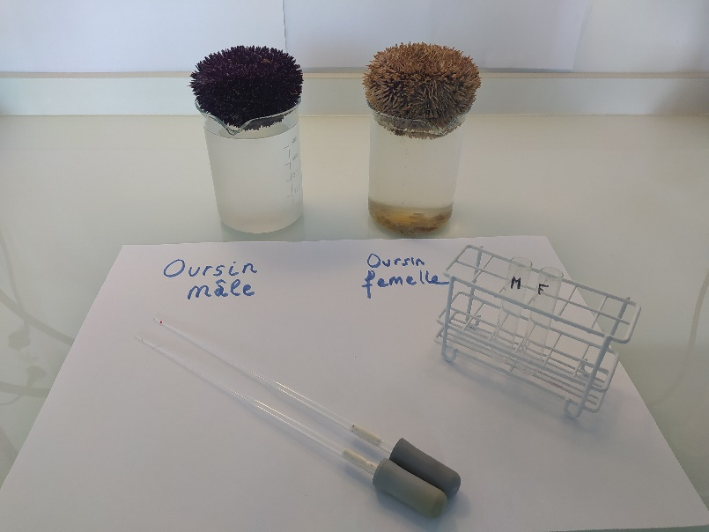

2 : Ovule avant la fécondation (grossissement X 400)
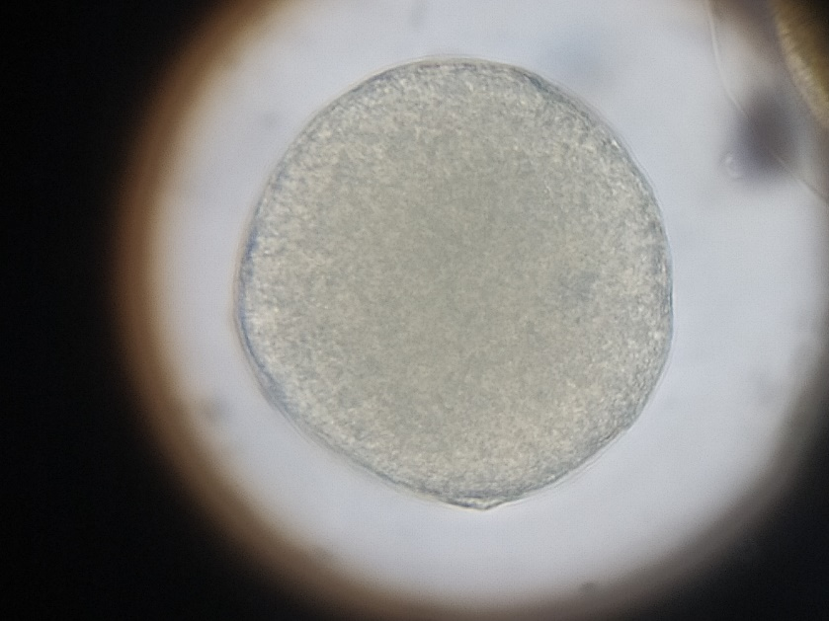
3 : Ovule après la fécondation ; une membrane de fécondation est décollée de l’ovule et fait barrière contre l’entrée d’autres spermatozoïdes (grossissement X 400)
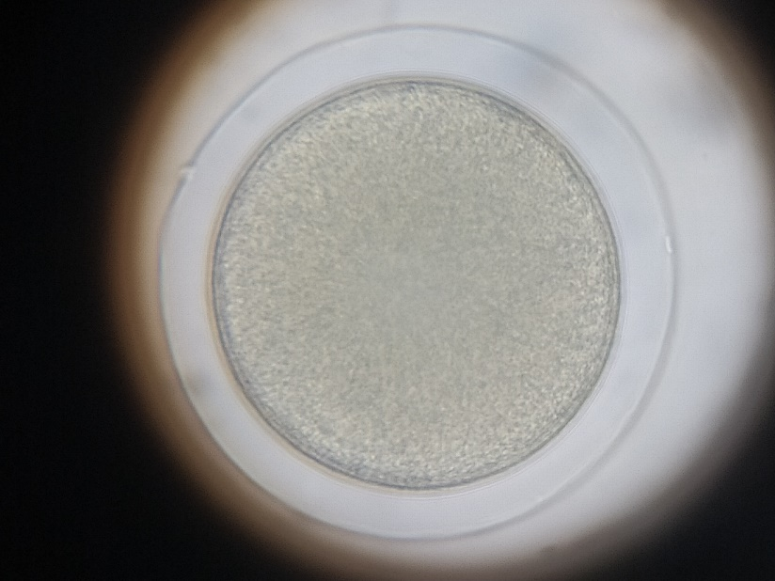

4 : Cellule œuf après la première division cellulaire (1 heure après la fécondation) ; elle devient un embryon à deux cellules (grossissement X 400)
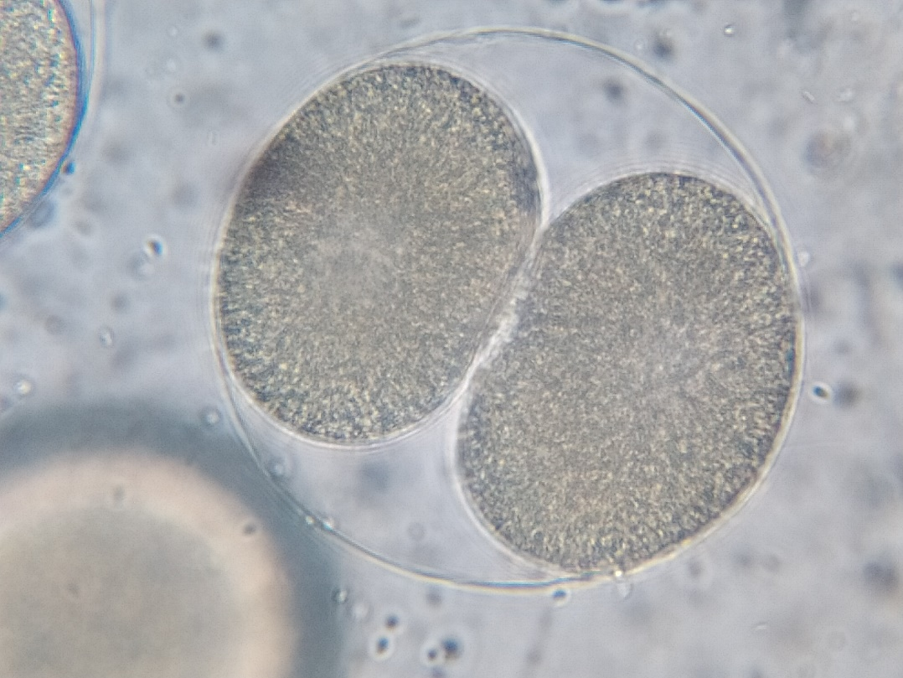

5 : Embryon après la deuxième division cellulaire (au bout de deux heures) ; stade 4 cellules (grossissement X 400)
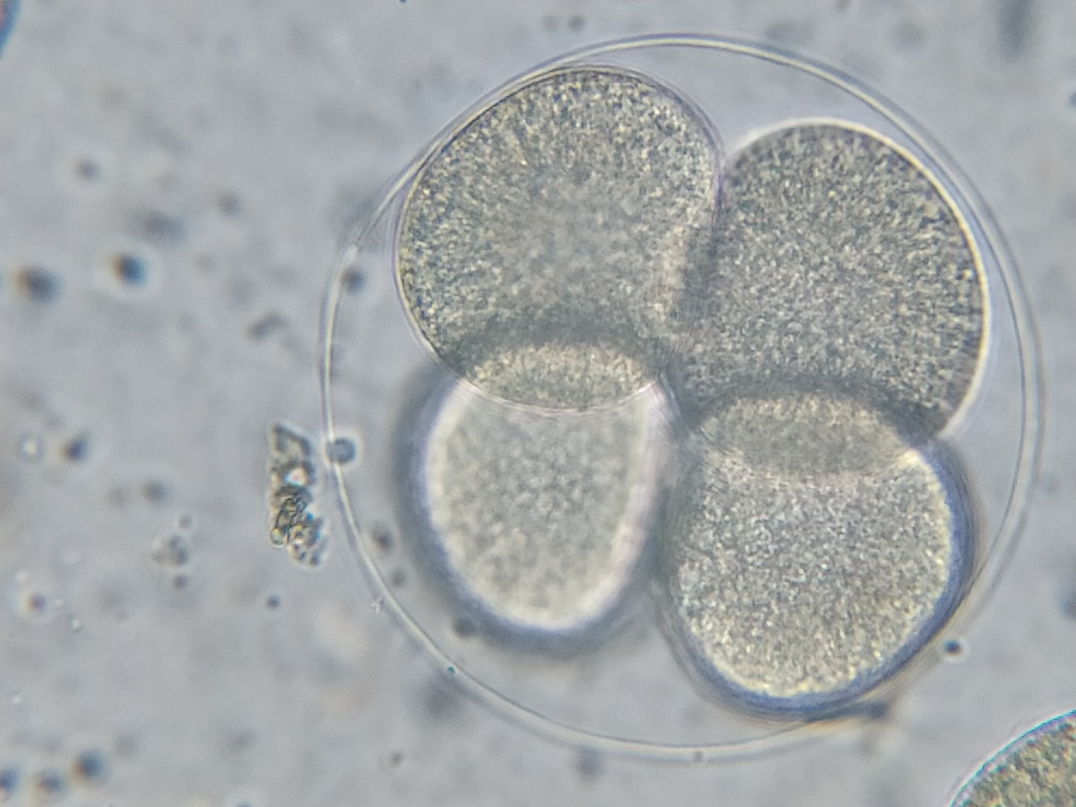

6 : Plusieurs embryons à différents stades de développement (au bout de deux heures) (grossissement X 100)
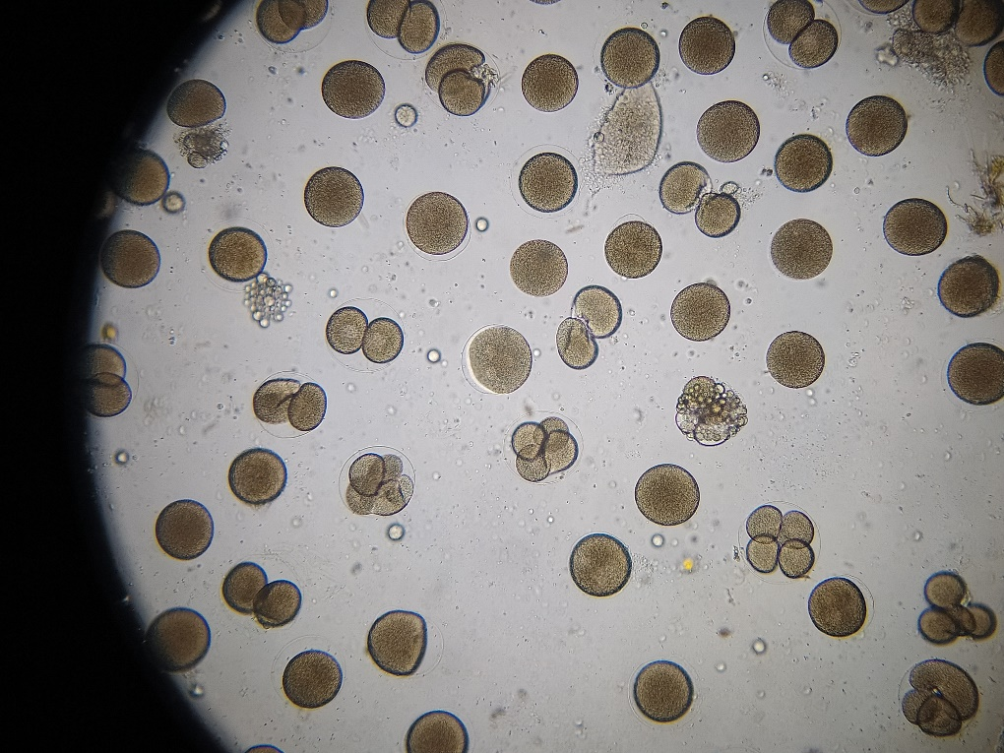

7 : Embryon au stade morula (16 cellules) au bout de 48 heures) (grossissement X 100)
